【战股三刀】买入之兵不血刃
教官：龙哥
买点一：股价超过锤子线的实体买入
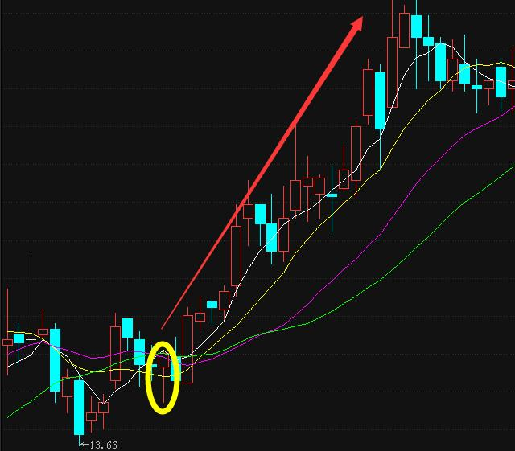
图中这个画圆圈的这个有着长下影线的K线就是锤子线
锤子线的特征：
- 实体位于整个价格区间的上端或底部。
- 下影线的长度至少要达到实体高度的两倍。下影线越长，看涨信号就越强烈。
- 在这类K线中，一半没有上影线，就算有也是极短的。实体部分可以是阳线，也可以是阴线，在实战当中，阳线的看涨信号比阴线的看涨信号更可信。
- 下影线越长、上影线越短、实体越小、该K线就越有意义。
买点二：股价超过倒锤子线最高点时买入；
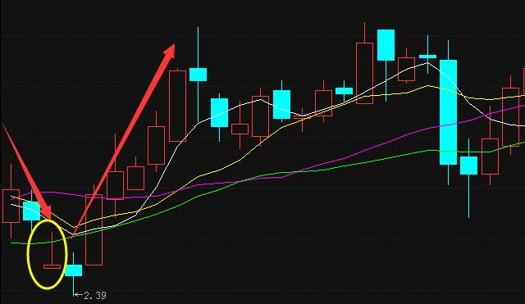
倒锤子线
倒锤子线的特征：
- 长长的上影线是锤子的把手，处于K线末端较短的实体是锤子，看起来就像一把锤子倒立在地板上，故称之为倒锤子线，一般出现在下跌途中。
- 实体很短，上影线长度超过实体的两倍以上。
- 一半无下影线，少数会略微有一点下影线见底信号，后市看涨，上影线与实体比例越悬殊，信号越有参考价值。如倒锤子与早晨之星同时出现，见底信号就更加可靠。值得注意的是，如果倒锤子线出现在上涨后相对较高的位置，则属于看控信号，称之为“射击之星”。
买点三;看涨吞没线形态
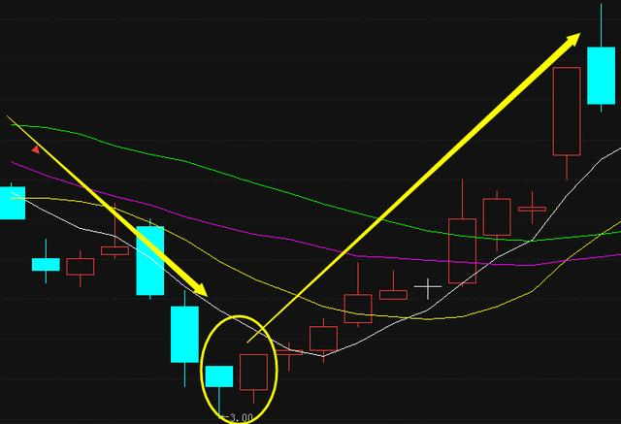
看涨吞没线形态图
看涨吞没线形态特点：
- 在看涨吞没线之前，价格运动必须处在清晰可辨的下降趋势之中，哪怕这种趋势只是短期的。
- 看涨吞没线形态必须由两条K线组成，其中第二条K线的实体必须覆盖第一条K线的实体,(但不一定需要吞没第一条的上下影线)，其实体越长，对应的成交量就越大，这样的情况下看涨信号更强烈。
买点四：低位孕线出现后继续上涨时买入
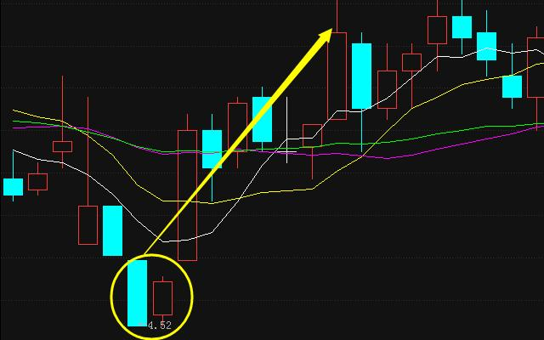
低位孕线组合图
低位孕线组合的特征：
- 第1根K线为一个长长的实体，它将第二天的小实体及上下影线完全包容起来。
- 两个实体的相对大小是至关重要的，上下影线的大小，则无关紧要。
- 孕线形态中，第二天的K线实体越小，整个形态的反转力度就越大，对短期股价产生较大的影响。
- 后一根K线的成交量越大，后期上涨的概率就越大。
- 按照低位孕线形态买入股票后，可以将第一根K线的收盘价定位止损线，一旦股价跌破改线，则说明下跌还将继续。
最佳买入点五：曙光初现后股价继续上涨时买入
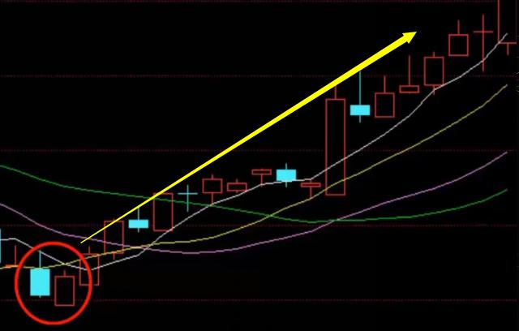
曙光初现后股价继续上涨时买入图
曙光初现K线组合的特征：
- 曙光初现在下跌市场上，由2跟K线组合。其中第一根为大阴线，而第二个交易日跳空低开，但最终收出大阳线，且收市价已经向上穿越前一日的黑色实体的中点。后市可能结束下跌行情转而向上。
- 低位曙光初现是见底信号，阳线越过引线实体中线越多，发出的信号越强烈，虽说是见底的信号，但是慎重起见一半不马上进场，最好是在第二天放量情况下判断会收阳时果断买入，如果量能不够判断有可能收阴时则需等待，直到有量收阳方可入场。
买点六：看涨分离股价超过阳线的收盘价时买入
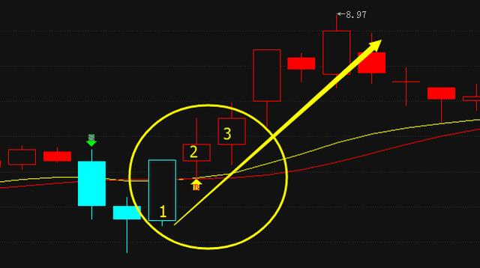
看涨分离股价超过阳线的收盘价时买入组合图
看涨分离股价超过阳线的收盘价时买入特征：
- 看涨分离形态只有出现在上涨的行情中才是有效的看涨信号，图中标记1的影线越长则表明第二天高开的幅度越大，改形态的看涨信号也就越强烈。
- 按照看涨分离形态买入股票后（图标记3的K线为买点）投资者可以将止损线设置在第一根阴线的收盘价，一旦股价跌破这个价位，说明空方的力量还在持续的增强，行情还有反转的可能，所以要及时的立场。
买点七：下跌尽头线——形态完成后买入
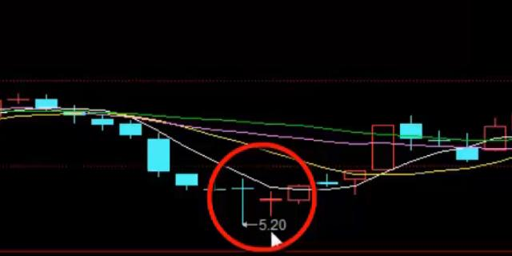
形态完成后买入图
形态完成后买入特征：
- 前一根K线的下影线部分要特别的长，这部分越长改形态的看涨信号就越强烈。后一根K线，可以是小阳线、小阴线、十字线三者均是有效的看涨信号。
- 在实战中第二根K线的影线越短，则改形态的看涨信号就越强烈。在按照改形态买入股票后，投资者们可以把止损线设置在第一根K线的下影线的低端。如果买入后股价跌破改价位5.2元，则说明下跌行情还在继续，投资者应该卖出离场。
买点八：平头底部——股价突破形态的第二根K线实体时买入
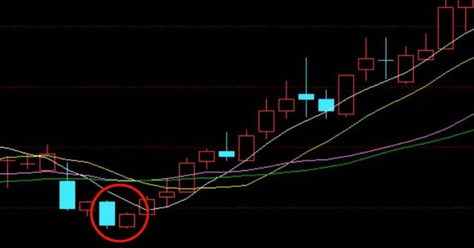
平头底部图
平头底部K线形态特征：
- 股价经过一段时间的下跌，连续两个交易日的最低价格相等，一般情况下，平头底部并不是非常强烈的买入信号。
- 当平头底部出现时，如果这两个交易日的K组成了曙光初现、低位孕育等其它看涨形态组合，则能够增强看涨信号的强度。
- 平头底部出现的同时，如果成交量也在持续的放大，在这样的情况下，该形态的看涨信号就会更加的强烈。
- 如果按照平头底部买入股票后，投资者可以将止损位设定在两根K线的最低价位，如果买入后跌破这个价位，就立即止损，因为说明多方对股价的支撑是失败的，未来股价还将继续下跌。
买点九：启明星——形态的最后一根阳线买入
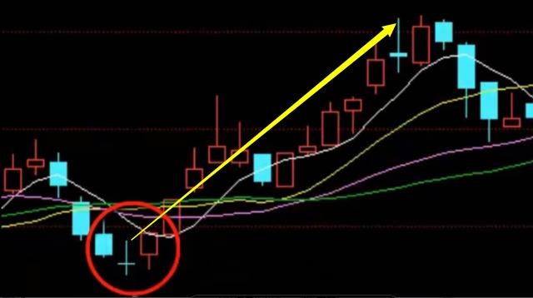
启明星形态图
启明星形态特征：
- 启明星形态中，最后一根阳线深入第一根阴线的位置越深，其形态的看涨信号越强烈。圈内阳线的收盘价最好能超过第一根阴线的开盘价。
- 启明星形态中，阴线与十字星之间可以有跳空缺口，也可以没有，但十字星与阳线之间，最好要有实体的跳空。
- 如果启明星形成的第一个交易日成交量萎缩，之后两个成交量放大，这种情况下，该形态的勘正信号就会更加强烈。
买点十：红三兵——形态完成后买入
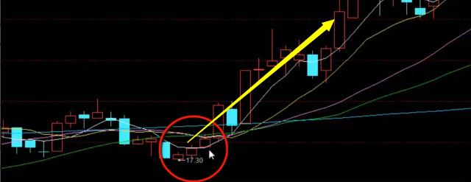
红三兵形态图
红三兵形态特征：
- 连续上涨的三根阳线，每根阳线的实体部分大致相等，后两根阳线的涨幅也基本相等。
- 红三兵形态完好后，如果股价继续上涨，那么就形成了一个买点。
- 红三兵形态无论是出现在先跌行情的尾端、还是上升还请中，都是有效的看涨买入信号，如果三根阳线完成的同时，成交量在逐步的放大，就说明有新的做多的资金在不断的流入，这种情况下该形态的看涨信号就会更加的强烈。
- 三根阳线的实体部分越长，涨幅越大，则干形态的看涨信号就越强烈，三根阳线的上影线部分越短，刚形态的看涨信号就越强烈，如果这三根阳线的上影线比较长，那么就说明了上方的抛盘压力较强，未来股价上升的时候，可能会遇到较大的阻力。
买点十一：多方炮——形态的最后一根阳线处买入
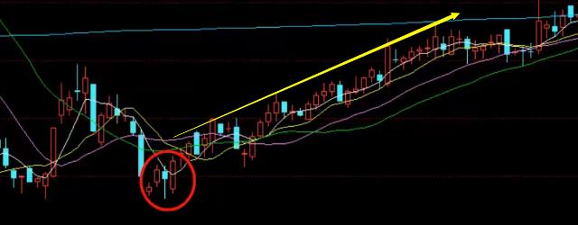
多方炮形态图
多方炮形态特征：
- 多方炮基本特征就是，两根阳线中间夹带着一根阴线，这根阴线既 被前一根阳线所孕育，又被后一根阳线所吞没。
- 当多方炮出现在底部整理区域时，是非常强烈的看涨买入信号，如果多方炮出现之前，股价已经有了较大的涨幅，则未来股价继续上涨空间可能已经十分的有限。
- 在多方炮的形态中，如果中间的一根阴线位置的成交量，明显少于左右两边两根阳线的成交量，则该形态的看涨信号会更加的强烈。（也就是说阴线的成交量必须是缩量）
买点十二：上升三法——形态的最后一根阳线处买入
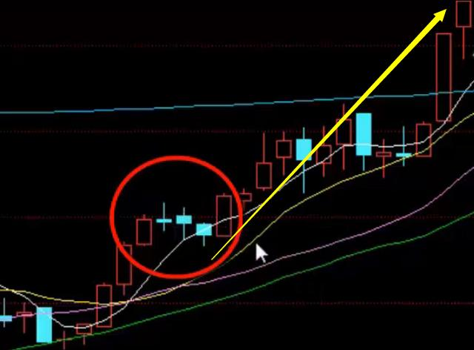
上升三法形态图
上升三法形态特征：
- 形态基本特征是，两根长阳线中间有三根短的阴线，三根短阴线要依次下跌，但是要没有跌破第一根阳线的开盘价，最后一根阳线要能收复三根短阴线的跌幅。
- 如果在两侧的阳线位置成交量放大，中间阴线位置的成交量萎缩，说明空方力量的衰弱，多方强势，这个形态的看涨信号就会更加的强烈。
- 如果中间的三根阴线，带有很长的上影线，那么该形态的看涨信号也会更加的强烈。
- 上升三法中间的阴线数量一般是三根，也有可能是两根或者是四根，只要出现阴线不跌破阳线的开盘价，而且最后一根阳线，能够收复前面几根阴线的跌幅，那么就是一个有效的看涨信号。

